软件项目查询系统

详细设计报告

小组成员：陈鸿彬、杨延恒、张剑东、郑周行、梁容瑞、杨凯

2023 年 12 月

目录
1.文档介绍 4
1.1编写目的 4
1.2读者对象 4
2.软件架构 4
3.详细模块设计 5
3.1前端模块 5
3.1.1首页界面 5
3.1.2用户登录 5
3.1.3项目查询 6
3.1.4注册界面 6
3.2后端模块 7
3.2.1成员信息录入 7
3.2.2成员功能管理 8
3.2.3查询成员功能 9
3.2.4项目信息录入 10
3.2.5项目信息管理 10
3.2.6项目进度查看 11
4.数据库设计 11
4.1数据库表的设计 11
4.1.1项目表（Projects）： 11
4.1.2员工表（Employees）： 12
4.1.3客户表（Customers）： 12
4.1.4文档表（Documents）： 13
4.1.5项目阶段表（ProjectStages）： 13
4.1.6项目员工关联表（ProjectEmployees）： 14
4.2索引和关系 14
4.2.1索引 14
4.2.2关系： 14
5.性能设计 15
5.1数据库性能优化 15
5.1.1索引优化： 15
5.1.2查询优化： 16
5.1.3缓存机制： 16
5.1.4硬件和配置优化： 16
5.1.5性能监控和调优： 16
5.2缓存机制 16
5.2.1查询结果缓存： 16
5.2.2数据库查询缓存： 17
5.2.3缓存使用策略： 17
5.3并发处理 18
5.3.1数据库并发处理： 18
5.3.2应用层并发处理： 18
5.3.3缓存和分布式系统： 18
5.3.4性能监控和调优： 18
5.4前端性能优化 19
5.4.1页面加载性能： 19
5.4.2页面渲染性能： 19
5.4.3用户交互性能： 19
5.4.4性能监控和调优： 19
5.5系统监控和调优 20
5.5.1系统监控 20
5.5.2系统调优： 20
6.安全设计 21
6.1身份验证和访问控制 21
6.1.1身份验证设计： 21
6.1.2访问控制设计： 21
6.2数据加密与隐私保护 22
6.2.1数据加密设计： 22
6.2.2隐私保护设计： 22
6.3防火墙与安全策略 23
6.4定期备份和意外应对方案 23
6.4.1定期备份设计： 23
6.4.2意外应对方案设计： 24
6.5安全意识培训和漏洞修复 24
6.5.1安全意识培训设计： 24
6.5.2漏洞修复设计： 25
7.测试计划 25
7.1 测试目标 25
7.2 测试范围 25
7.3 测试类型 25
7.4 测试策略 26
7.5 测试环境 26
7.6 测试用例 26
7.7 预期结果 26
7.8 缺陷管理 26
7.9 团队协作 27
7.10 测试报告 27
7.11 重新测试和确认 27
8.部署计划 27
8.1. 硬件和软件要求 27
8.1.1 硬件要求 27
8.1.2 软件要求 27
8.2. 数据库初始化 27
8.2.1 数据库脚本 27
8.3. 代码部署 28
8.3.1 后端代码 28
8.3.2 前端代码 28
8.4. 配置文件更新 28
8.5. 测试 28
8.5.1 单元测试 28
8.5.2 集成测试 28
8.6. 安全性检查 28
8.7. 域名和SSL配置 28
8.8. 监控和日志设置 28
8.9. 培训和文档 28
8.10. 上线 28
8.11. 回滚计划 29
9.维护和支持 29
9.1. 系统监控和性能优化 29
9.2. 定期更新和维护 29
9.3. 用户支持和培训 29
9.4. 数据备份和恢复 29
9.5. 日志管理和审计 30
9.6. 版本控制和发布管理 30
9.7. 维护文档和知识库 30
9.8. 反馈和改进 30
9.9. 安全培训和漏洞修复 30
9.10. 技术支持和服务水平协议（SLA） 31
10.代码的部分实现 31

1.文档介绍

1.1编写目的
编写软件查询系统详细设计文档的目的在于为开发团队提供系统的整体架构、模块设计和实现方案，以确保系统的一致性、可维护性和可扩展性。该文档旨在支持开发人员的任务分工，促进团队协作，为代码审查和质量保证提供依据，方便系统测试，提高后续维护和修改的效率，同时作为项目管理的工具，支持项目进度追踪和系统演进。

1.2读者对象
该详细设计文档的读者对象包括开发人员、测试人员、系统架构师和其他相关技术人员，他们需要了解系统的实现细节、技术规范和各模块之间的交互，以便进行系统开发、测试和部署。

2.软件架构
软件查询系统的整体架构采用一种典型的三层架构，包括以下三个主要层：
- 表现层（Presentation Layer）：该层是系统与用户进行交互的界面，负责接收用户的请求并将结果展示给用户。通常采用Web界面或移动应用程序作为用户界面，通过前端技术实现用户与系统的交互。
- 业务逻辑层（Business Logic Layer）：该层处理系统的业务逻辑和功能，负责接收来自表现层的请求、处理请求并调用相应的服务和数据访问层来完成业务操作。这一层主要包含系统的核心业务逻辑和算法，确保系统的功能正确实现。
- 数据访问层（Data Access Layer）：该层负责与数据存储进行交互，包括数据库或其他数据存储系统。它提供了对数据的读取、写入和修改等操作，以满足业务逻辑层的需求。常见的实现方式包括数据库访问技术和ORM（对象关系映射）框架。
这种三层架构模式将系统的不同职责分离，提高了系统的可维护性、可扩展性和可重用性。表现层负责用户交互和界面呈现，业务逻辑层处理核心业务逻辑，数据访问层处理数据的读写操作。这种分层结构使得系统的各个模块相对独立，易于管理和维护，同时也方便进行功能扩展和技术升级。

3.详细模块设计

3.1前端模块

3.1.1首页界面
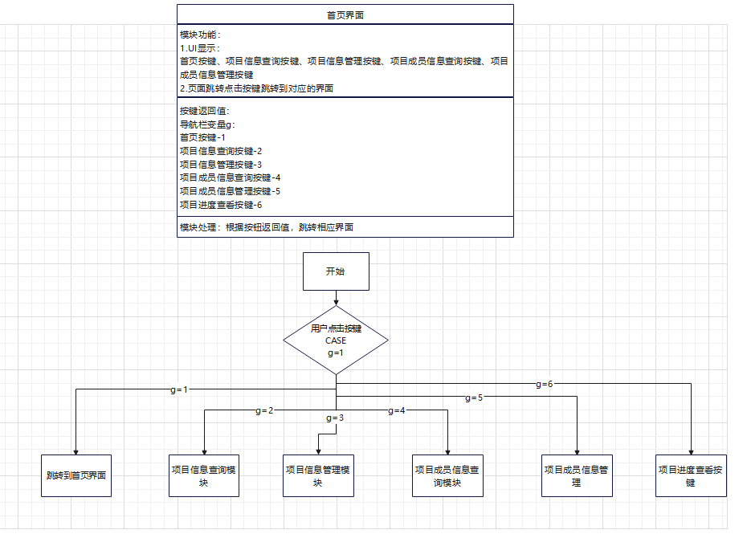

3.1.2用户登录
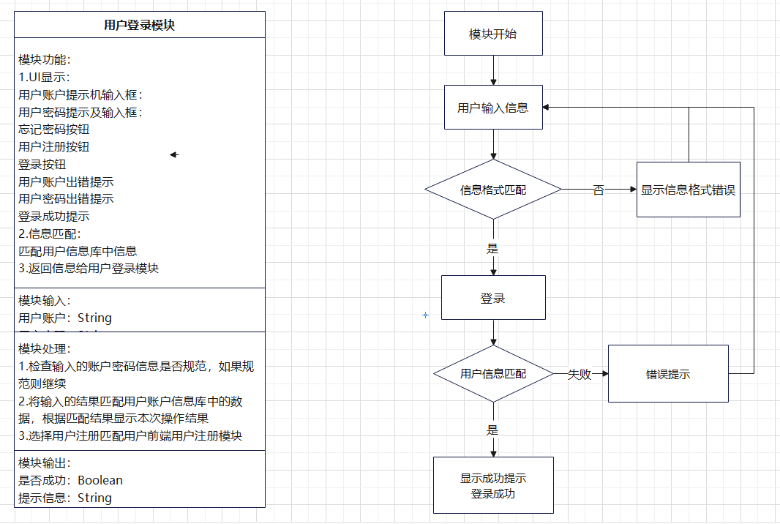

3.1.3项目查询
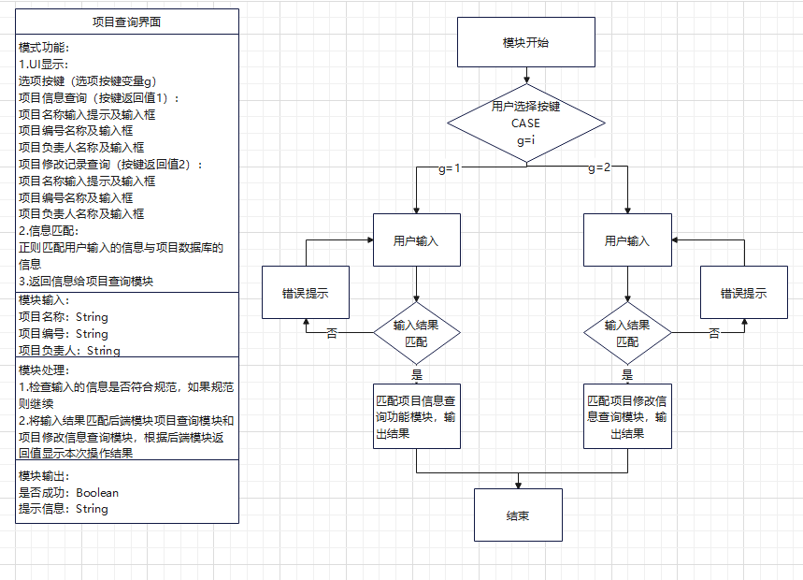

3.1.4注册界面
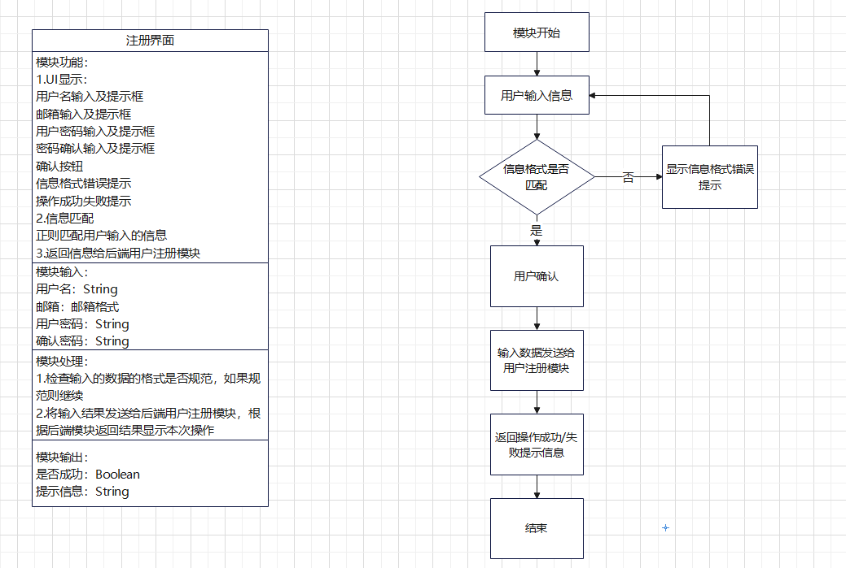

3.2后端模块

3.2.1成员信息录入
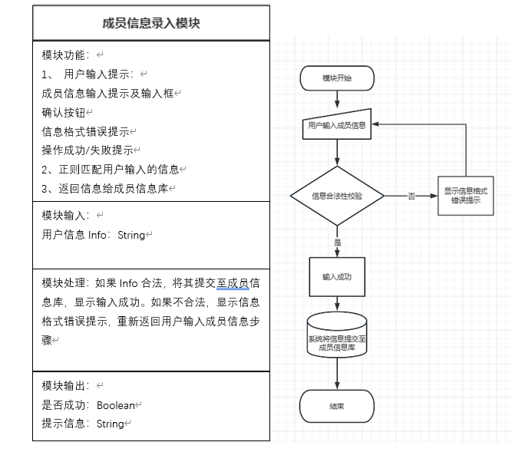

3.2.2成员功能管理
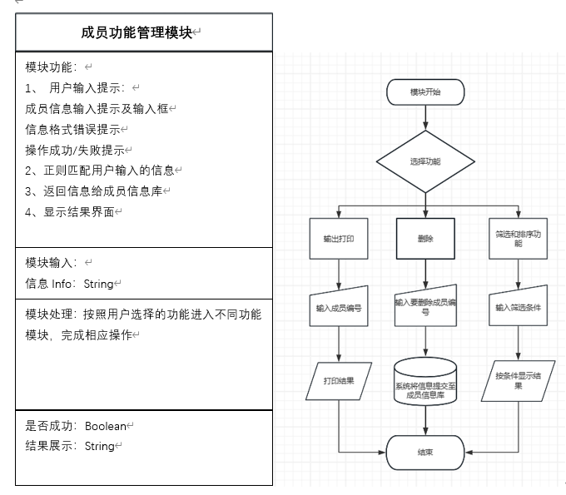

3.2.3查询成员功能
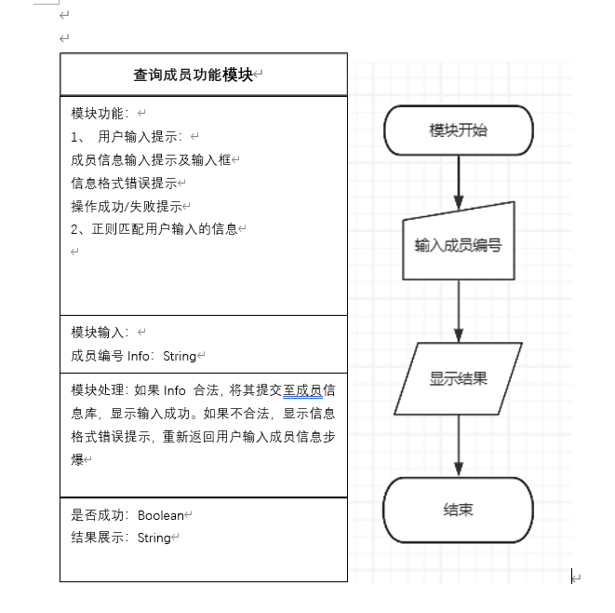

3.2.4项目信息录入
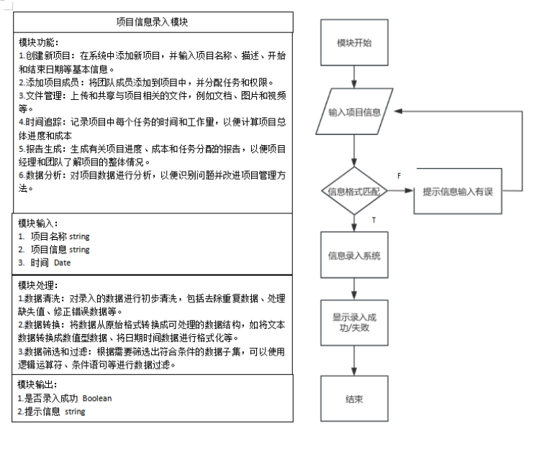

3.2.5项目信息管理
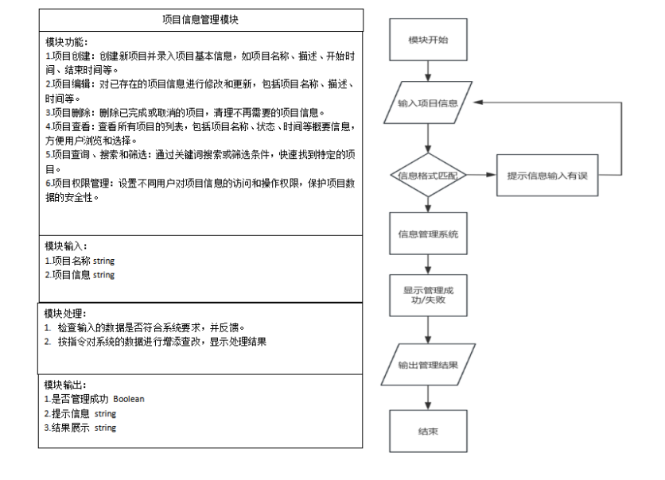

3.2.6项目进度查看
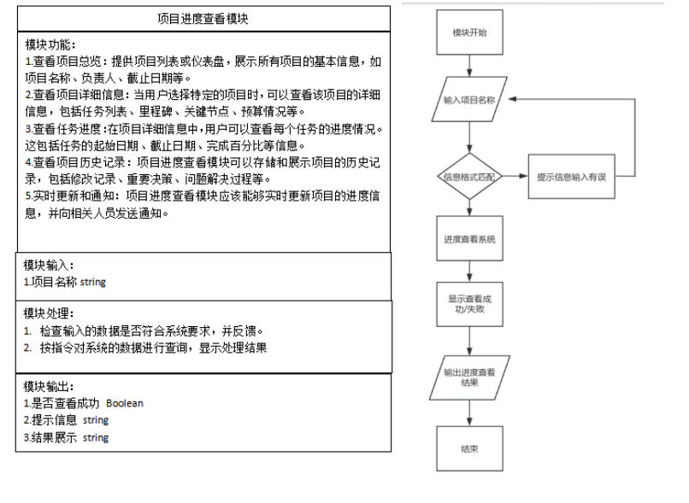

4.数据库设计

4.1数据库表的设计

4.1.1项目表（Projects）：
- 项目ID (ProjectID):
  - 数据类型：整数
  - 约束：主键，自增
- 项目名称 (ProjectName):
  - 数据类型：字符串
  - 约束：非空
- 开始时间 (StartDate):
  - 数据类型：日期时间
  - 约束：非空
- 完成时间 (EndDate):
  - 数据类型：日期时间
  - 约束：可以为空，表示项目未完成
- 是否完成 (IsCompleted):
  - 数据类型：布尔值
  - 约束：非空，默认为 false
- 当前进度 (CurrentProgress):
  - 数据类型：整数
  - 约束：范围在 0 到 100 之间，表示百分比
- 软件生命周期 (Lifecycle):
  - 数据类型：字符串
  - 约束：非空，例如：需求分析、设计、开发、测试、部署、维护等
- 开发模式 (DevelopmentMode):
  - 数据类型：字符串
  - 约束：非空，例如：敏捷开发、瀑布模型、迭代开发等
- 客户ID (ClientID):
  - 数据类型：整数
  - 约束：外键，关联客户表的客户ID
- 合同金额 (ContractAmount):
  - 数据类型：浮点数
  - 约束：非空，表示与客户签订的合同金额

4.1.2员工表（Employees）：
- 员工ID (EmployeeID):
  - 数据类型：整数
  - 约束：主键，自增
- 姓名 (Name):
  - 数据类型：字符串
  - 约束：非空
- 职位 (Position):
  - 数据类型：字符串
  - 约束：非空
- 邮箱 (Email):
  - 数据类型：字符串（可以使用合适的邮箱格式验证）
  - 约束：非空
- 手机号码 (PhoneNumber):
  - 数据类型：字符串（可以使用合适的电话号码格式验证）
  - 约束：非空

4.1.3客户表（Customers）：
- 客户ID (ClientID):
  - 数据类型：整数
  - 约束：主键，自增
- 公司名称 (CompanyName):
  - 数据类型：字符串
  - 约束：非空
- 联系人姓名 (ContactPerson):
  - 数据类型：字符串
  - 约束：非空
- 联系人邮箱 (ContactEmail):
  - 数据类型：字符串（可以使用合适的邮箱格式验证）
  - 约束：非空
- 联系人电话 (ContactPhone):
  - 数据类型：字符串（可以使用合适的电话号码格式验证）
  - 约束：非空

4.1.4文档表（Documents）：
- 文档ID (DocumentID):
  - 数据类型：整数
  - 约束：主键，自增
- 文档名称 (DocumentName):
  - 数据类型：字符串
  - 约束：非空
- 项目ID (ProjectID):
  - 数据类型：整数
  - 约束：外键，关联项目表的项目ID
- 阶段ID (PhaseID):
  - 数据类型：整数
  - 约束：外键，关联项目阶段表的阶段ID
- 创建时间 (CreationDate):
  - 数据类型：日期时间
  - 约束：非空
- 文档路径 (DocumentPath):
  - 数据类型：字符串
  - 约束：非空，存储文档的路径或文件名

4.1.5项目阶段表（ProjectStages）：
- 阶段ID (PhaseID):
  - 数据类型：整数
  - 约束：主键，自增
- 项目ID (ProjectID):
  - 数据类型：整数
  - 约束：外键，关联项目表的项目ID
- 阶段名称 (PhaseName):
  - 数据类型：字符串
  - 约束：非空
- 开始时间 (StartDate):
  - 数据类型：日期时间
  - 约束：非空
- 预计结束时间 (EstimatedEndDate):
  - 数据类型：日期时间
  - 约束：非空
- 实际结束时间 (ActualEndDate):
  - 数据类型：日期时间
  - 约束：可以为空，表示阶段未完成
- 负责员工ID (ResponsibleEmployeeID):
  - 数据类型：整数
  - 约束：外键，关联员工表的员工ID

4.1.6项目员工关联表（ProjectEmployees）：
- 项目ID (ProjectID):
  - 数据类型：整数
  - 约束：外键，关联项目表的项目ID
- 员工ID (EmployeeID):
  - 数据类型：整数
  - 约束：外键，关联员工表的员工ID
- 阶段ID (PhaseID):
  - 数据类型：整数
  - 约束：外键，关联项目阶段表的阶段ID
- 负责任务 (AssignedTasks):
  - 数据类型：字符串
  - 约束：可以为空，描述员工在该阶段负责的具体任务

4.2索引和关系
在软件查询系统的数据库设计中，索引和关系是两个关键的概念，它们在提高查询性能和确保数据一致性方面起着重要作用。
4.2.1索引：
- 项目表（Project）：
  - 主键索引：项目ID (ProjectID)
  - 外键索引：客户ID (ClientID)
- 项目阶段表（ProjectPhase）：
  - 主键索引：阶段ID (PhaseID)
  - 外键索引：项目ID (ProjectID)
  - 外键索引：负责员工ID (ResponsibleEmployeeID)
- 员工表（Employee）：
  - 主键索引：员工ID (EmployeeID)
- 客户表（Client）：
  - 主键索引：客户ID (ClientID)
- 文档表（Document）：
  - 主键索引：文档ID (DocumentID)
  - 外键索引：项目ID (ProjectID)
  - 外键索引：阶段ID (PhaseID)
- 项目员工关联表（ProjectEmployeeRelation）：
  - 外键索引：项目ID (ProjectID)
  - 外键索引：员工ID (EmployeeID)
  - 外键索引：阶段ID (PhaseID)

4.2.2关系：
- 项目表（Project）与项目阶段表（ProjectPhase）的关系：
  - 外键关系：项目表中的项目ID (ProjectID) 是项目阶段表中的外键，建立了一对多关系。
  - 关联条件：项目表的项目ID关联到项目阶段表的项目ID。
- 项目阶段表（ProjectPhase）与员工表（Employee）的关系：
  - 外键关系：项目阶段表中的负责员工ID (ResponsibleEmployeeID) 是员工表中的外键，建立了多对一关系。
  - 关联条件：项目阶段表的负责员工ID关联到员工表的员工ID。
- 项目表（Project）与文档表（Document）的关系：
  - 外键关系：文档表中的项目ID (ProjectID) 是项目表中的外键，建立了一对多关系。
  - 关联条件：文档表的项目ID关联到项目表的项目ID。
- 项目员工关联表（ProjectEmployeeRelation）与项目表（Project）的关系：
  - 外键关系：项目员工关联表中的项目ID (ProjectID) 是项目表中的外键，建立了多对一关系。
  - 关联条件：项目员工关联表的项目ID关联到项目表的项目ID。
- 项目员工关联表（ProjectEmployeeRelation）与员工表（Employee）的关系：
  - 外键关系：项目员工关联表中的员工ID (EmployeeID) 是员工表中的外键，建立了多对一关系。
  - 关联条件：项目员工关联表的员工ID关联到员工表的员工ID。
- 项目员工关联表（ProjectEmployeeRelation）与项目阶段表（ProjectPhase）的关系：
  - 外键关系：项目员工关联表中的阶段ID (PhaseID) 是项目阶段表中的外键，建立了多对一关系。
  - 关联条件：项目员工关联表的阶段ID关联到项目阶段表的阶段ID。

这些索引和关系的建立有助于提高查询性能，确保数据的完整性和一致性。例如，通过在外键字段上创建索引，可以加速关联查询操作。此外，外键关系确保了相关表之间的数据一致性，防止了不一致或错误的数据关联。

5.性能设计

5.1数据库性能优化

5.1.1索引优化：
- 合适的索引：
  - 对于经常被查询的字段，创建适当的索引，以提高查询性能。
  - 使用复合索引来覆盖多个查询条件。
- 避免过多索引：
  - 避免创建过多的索引，因为过多的索引可能导致写入性能下降。
  - 定期审查索引，确保其仍然对查询有益。
- 定期重建索引：
  - 定期对索引进行重建和优化，以确保它们的统计信息是最新的。
  - 使用数据库管理工具或脚本执行索引维护操作。

5.1.2查询优化：
- 优化查询语句：
  - 使用数据库查询分析工具来检测慢查询，然后对查询语句进行优化。
  - 避免使用 SELECT *，只选择实际需要的列。
- 使用合适的连接：
  - 选择适当的连接类型，如 INNER JOIN、LEFT JOIN，以减少不必要的数据检索。
  - 使用 EXISTS 或 IN 替代 NOT EXISTS 或 NOT IN，因为前者通常性能更好。
- 分页查询优化：
  - 使用合适的分页机制，避免一次性获取大量数据。
  - 考虑使用数据库特有的分页机制，如 LIMIT 和 OFFSET。

5.1.3缓存机制：
- 查询结果缓存：
  - 对于频繁查询但不经常变化的数据，考虑使用查询结果缓存。
  - 使用合适的缓存存储，如内存数据库或分布式缓存。
- 数据库缓存：
  - 使用数据库自身的缓存机制，如数据库内置的查询缓存。
  - 注意缓存的过期策略，以确保数据的及时更新。

5.1.4硬件和配置优化：
- 硬件升级：
  - 考虑升级数据库服务器硬件，包括 CPU、内存和磁盘。
  - 使用高性能的存储设备，如 SSD，以提高数据读写速度。
- 数据库参数调整：
  - 调整数据库参数，如连接池大小、缓冲池大小，以适应系统的实际负载。
  - 根据数据库引擎的特性进行相关参数的调整。
- 分区表：
  - 对大型表进行分区，以减小单一表的数据量，提高查询性能。
  - 根据业务需求选择合适的分区策略。

5.1.5性能监控和调优：
- 监控工具使用：
  - 使用性能监控工具实时监控数据库性能，识别潜在问题。
  - 设置警报机制，及时响应性能异常。
- 定期性能调优：
  - 定期进行数据库性能调优，包括索引重建、查询优化等。
  - 使用数据库性能分析工具来查找慢查询和性能瓶颈。
通过综合考虑这些数据库性能优化策略，可以提高软件查询系统的数据库性能，确保系统在处理大量数据和频繁查询时能够保持高效和稳定。

5.2缓存机制

5.2.1查询结果缓存：
- 缓存框架选择：
  - 选择合适的缓存框架，如Redis或Memcached，以支持高性能、分布式的缓存服务。
  - 根据系统要求和现有架构选择最适合的缓存解决方案。
- 缓存键设计：
  - 设计良好的缓存键，确保唯一性和易于管理。
  - 考虑使用命名空间和版本信息，以支持缓存的灵活管理。
- 缓存过期策略：
  - 根据业务需求设置合适的缓存过期时间，确保缓存数据及时更新。
  - 对于不经常变化的数据，可以设置较长的过期时间。
- 数据序列化：
  - 在将数据存入缓存之前，进行有效的数据序列化，以提高缓存的存储效率。
  - 考虑使用二进制序列化或JSON格式，根据实际需求选择合适的序列化方式。

5.2.2数据库查询缓存：
- 查询结果缓存范围：
  - 考虑对常见的、不频繁变化的数据库查询结果进行缓存。
  - 根据查询的特性，选择缓存整个查询结果集或仅缓存部分数据。
- 缓存更新策略：
  - 当数据库数据发生变化时，及时更新相应的缓存，以保持缓存数据的一致性。
  - 可以通过数据库触发器、发布-订阅模式或手动更新等方式实现。
- 缓存穿透防护：
  - 使用布隆过滤器等机制防止缓存穿透，即对于不存在的数据不频繁地触发数据库查询。
  - 设置空结果的缓存，防止频繁的无效查询。
- 查询缓存失效：
  - 在缓存失效时，采用退避策略，防止大量请求同时击穿数据库。
  - 考虑实现自动的缓存预热机制，提前加载热门数据到缓存中。

5.2.3缓存使用策略：
- 热数据缓存：
  - 识别系统中的热数据，采用缓存机制加速对这些数据的访问。
  - 使用LRU（最近最少使用）或LFU（最不经常使用）等算法来管理缓存中的数据。
- 分布式缓存：
  - 对于分布式系统，考虑使用分布式缓存，确保各个节点都能共享相同的缓存数据。
  - 使用一致性哈希等算法来保证缓存的分布均匀。
- 缓存监控和调优：
  - 部署监控工具，实时监控缓存的使用情况和性能指标。
  - 定期进行缓存调优，优化缓存的大小、过期策略等参数。
- 故障恢复机制：
  - 实施故障恢复机制，当缓存服务不可用时，系统能够优雅地降级，而不是导致系统崩溃。
通过合理设计和实施缓存机制，软件查询系统可以显著提高对常见查询的响应速度，降低数据库负载，提高整体系统性能。

5.3并发处理

5.3.1数据库并发处理：
- 事务管理：
  - 使用合适的事务隔离级别，根据业务需求平衡一致性和性能。
  - 避免长时间持有数据库事务，以减小锁的竞争。
- 数据库连接池：
  - 使用连接池来管理数据库连接，减少连接的创建和销毁开销。
  - 调整连接池的大小，确保能够满足系统的并发需求。
- 乐观锁和悲观锁：
  - 根据业务场景选择合适的锁策略，如乐观锁或悲观锁。
  - 对于高并发读取场景，乐观锁可能是更好的选择。
- 数据库分片：
  - 考虑使用数据库分片来分散数据存储，减少单一数据库的并发瓶颈。
  - 选择合适的分片策略，确保数据分布均匀。

5.3.2应用层并发处理：
- 线程池和异步处理：
  - 使用线程池来管理并发请求，控制线程数量，避免资源耗尽。
  - 对于可能导致阻塞的操作，考虑使用异步处理来释放主线程，提高并发性能。
- 分布式锁：
  - 在分布式系统中，考虑使用分布式锁来保证共享资源的原子性操作。
  - 使用分布式锁服务，如ZooKeeper或Redis的分布式锁。
- 队列和消息中间件：
  - 使用消息队列来处理异步任务，削峰填谷，减少瞬时高峰的并发压力。
  - 将一些非实时的任务放入消息队列进行后台处理。
- 并发控制和资源池：
  - 实施合适的并发控制机制，如信号量、计数器等，确保共享资源的有序访问。
  - 使用资源池来重用一些昂贵的资源，如数据库连接、网络连接等。

5.3.3缓存和分布式系统：
- 缓存并发控制：
  - 在缓存层实施合适的并发控制，确保多个请求对缓存的读写是安全的。
  - 考虑使用分布式缓存，确保各个节点共享相同的缓存数据。
- 分布式系统设计：
  - 在设计分布式系统时，考虑使用微服务架构，减小单个服务的并发压力。
  - 使用分布式锁和分布式事务来保证全局一致性。

5.3.4性能监控和调优：
- 性能监控工具：
  - 部署性能监控工具，实时监控系统的并发情况、资源使用率等。
  - 设置警报机制，及时响应性能异常。
- 定期性能调优：
  - 定期进行性能调优，通过分析监控数据来识别和解决性能瓶颈。
  - 根据系统的发展和负载情况，调整并发处理策略。
通过综合考虑这些并发处理策略，软件查询系统可以在高并发的环境下保持高效和稳定的性能。

5.4前端性能优化

5.4.1页面加载性能：
- 压缩和合并资源：
  - 压缩 CSS、JavaScript 和图片等前端资源，减小文件体积。
  - 合并多个小文件为一个大文件，减少请求次数。
- 懒加载和预加载：
  - 使用懒加载技术，延迟加载页面中的非关键资源，提高首屏加载速度。
  - 对于下一步可能访问的页面，使用预加载技术，提前加载相关资源。
- CDN 使用：
  - 利用内容分发网络（CDN）分发静态资源，加速资源加载。
  - 选择离用户地理位置近的 CDN 节点，减少网络延迟。
- 浏览器缓存：
  - 配置合适的缓存策略，利用浏览器缓存，减少重复加载资源的次数。
  - 对于静态资源，设置较长的缓存过期时间。

5.4.2页面渲染性能：
- 异步加载和执行：
  - 使用 async 或 defer 属性异步加载 JavaScript 文件，不阻塞页面渲染。
  - 将 JavaScript 文件放在页面底部，确保其他内容优先加载。
- CSS 优化：
  - 避免使用过多的样式规则和选择器，以减小样式表大小。
  - 使用缩写和压缩 CSS，减小文件大小。
- 图片优化：
  - 使用适当的图片格式，如 WebP，以提高图片加载速度。
  - 根据实际需求裁剪和压缩图片，减小文件大小。

5.4.3用户交互性能：
- 减少重绘和回流：
  - 避免频繁的 DOM 操作，以减少页面的重绘和回流。
  - 使用 CSS 动画，而非 JavaScript 操作样式，以提高性能。
- 懒加载可视区域内容：
  - 对于长页面，采用懒加载技术，仅加载可视区域内的内容。
  - 避免一次性加载过多的内容，提高用户感知的加载速度。
- 响应式设计：
  - 采用响应式设计，确保页面在不同设备上都能够提供良好的用户体验。
  - 使用媒体查询等技术，根据设备特性加载不同的样式和资源。

5.4.4性能监控和调优：
- 前端性能监控：
  - 集成前端性能监控工具，实时监控页面加载性能、资源加载时间等指标。
  - 分析监控数据，识别潜在的性能问题，及时进行调优。
- 用户行为分析：
  - 使用用户行为分析工具，了解用户在页面上的交互和行为。
  - 根据分析结果进行页面的优化和改进。
- 定期性能调优：
  - 定期进行前端性能调优，根据用户反馈和监控数据，优化页面加载和交互性能。
  - 关注新的前端技术和工具，应用到系统中以提高性能。
通过综合考虑这些前端性能优化策略，软件查询系统可以提供更快、更流畅的用户体验，同时减轻服务器负载。

5.5系统监控和调优
5.5.1系统监控：
- 性能监控工具：
  - 部署性能监控工具，实时监控系统的关键性能指标，包括 CPU 使用率、内存使用率、磁盘 I/O、网络流量等。
  - 使用工具如Prometheus、Grafana等，建立仪表板展示系统状态。
- 日志监控：
  - 记录系统运行日志，包括错误日志、访问日志等。
  - 使用集中式日志管理工具，如ELK（Elasticsearch, Logstash, Kibana），对日志进行集中存储和分析。
- 异常监控：
  - 集成异常监控工具，捕获系统中的异常情况。
  - 使用工具如Sentry、Raygun等，及时报警并记录异常信息。
- 用户行为监控：
  - 使用分析工具追踪用户行为，了解用户使用模式和瓶颈。
  - 收集用户反馈，结合监控数据，发现和解决潜在的性能问题。

5.5.2系统调优：
- 性能调优策略：
  - 根据性能监控数据，制定性能调优策略。
  - 优化数据库查询、提高代码执行效率等，以提高系统整体性能。
- 负载均衡：
  - 使用负载均衡器分发流量，确保各个服务器负载均衡。
  - 配置合适的负载均衡算法，根据服务器性能和负载情况进行动态调整。
- 系统容量规划：
  - 定期进行系统容量规划，预测系统未来的负载情况。
  - 根据规划结果进行硬件升级或扩容，确保系统足够的容量应对未来需求。
- 数据库索引和查询优化：
  - 定期审查数据库索引，确保其仍然对查询有益。
  - 对频繁查询的语句进行优化，保证查询效率。
- 缓存优化：
  - 监控缓存使用情况，优化缓存策略，确保缓存有效且命中率高。
  - 对缓存过期和失效进行及时处理，避免脏数据影响性能。
- 代码优化：
  - 定期进行代码审查和性能分析，发现潜在的性能瓶颈。
  - 使用性能分析工具，找出代码中的慢查询和资源占用较大的部分。
- 网络优化：
  - 优化网络请求，减少不必要的请求次数。
  - 使用合适的网络协议和压缩算法，减小数据传输量。
- 定期备份和清理：
  - 定期进行系统备份，确保在发生故障时能够迅速恢复。
  - 清理无用数据和日志，减小系统存储负担。
通过不断监控系统性能，并采取相应的调优策略，可以确保软件查询系统在高效运行的同时，能够适应不断增长的业务需求。

6.安全设计

6.1身份验证和访问控制

6.1.1身份验证设计：
身份验证是确保系统只允许合法用户访问的关键组成部分。以下是关于身份验证的详细设计：
- 用户表设计（User Table）：
  - 添加用户表用于存储用户的身份信息。
  - 包括字段：用户ID (UserID)，用户名 (Username)，密码 (Password)（需要加密存储），角色ID (RoleID)。
- 角色表设计（Role Table）：
  - 添加角色表，用于定义不同用户角色的权限。
  - 包括字段：角色ID (RoleID)，角色名称 (RoleName)，权限列表等。
- 身份验证流程：
  - 用户提供用户名和密码。
  - 系统验证用户名和密码是否匹配用户表中的记录。
  - 如果验证通过，系统颁发一个访问令牌（Token）给用户。
- 访问令牌设计：
  - 使用JWT (JSON Web Token)等安全的令牌机制。
  - 包含用户ID、角色信息和有效期等。

6.1.2访问控制设计：
访问控制确保系统内的资源只能被授权用户访问。以下是关于访问控制的详细设计：
- 角色与权限关联：
  - 角色表中定义不同角色的权限。
  - 在用户表中，用户的角色ID与角色表中的角色ID关联。
- 资源表设计（Resource Table）：
  - 添加资源表，记录系统中的所有资源，如页面、API等。
  - 包括字段：资源ID (ResourceID)，资源名称 (ResourceName)，资源类型 (ResourceType)，访问路径 (AccessPath)等。
- 角色权限表设计（RolePermission Table）：
  - 添加角色权限表，记录角色与资源之间的关系。
  - 包括字段：角色ID (RoleID)，资源ID (ResourceID)，权限信息等。
- 访问控制逻辑：
  - 用户在访问系统资源时，系统验证用户的访问令牌。
  - 系统根据用户的角色ID查找角色权限表，确定用户对资源的访问权限。
- 动态访问控制：
  - 在系统中实现动态访问控制，即根据用户的角色动态调整其访问权限。
  - 管理员可以在运行时调整角色权限，而无需重新部署系统。
通过以上设计，确保了用户身份的安全验证，并通过访问控制机制限制了用户对系统资源的访问，实现了对系统的安全保护。

6.2数据加密与隐私保护

6.2.1数据加密设计：
数据加密是保护敏感信息不被未授权访问的重要手段。以下是关于数据加密的详细设计：
- 敏感数据识别：
  - 确定哪些数据被认为是敏感的，例如用户密码、客户信息等。
- 数据加密算法选择：
  - 选择强安全性的加密算法，如AES（Advanced Encryption Standard）等。
- 字段级加密：
  - 对数据库表中的敏感字段进行加密，例如用户密码字段、客户的个人信息等。
- 通信加密：
  - 使用HTTPS协议来加密客户端与服务器之间的通信，确保数据在传输过程中的安全性。
- 密钥管理：
  - 定期更换加密密钥，采用密钥管理方案，确保密钥的安全性。

6.2.2隐私保护设计：
隐私保护是保障用户个人信息不被滥用的重要考虑。以下是关于隐私保护的详细设计：
- 用户隐私信息分类：
  - 区分用户隐私信息的敏感程度，例如个人身份证号、银行账户等。
- 明确数据处理目的：
  - 明确收集用户隐私信息的目的，并严格限制数据的使用范围。
- 数据最小化原则：
  - 仅收集和存储系统正常运行所需的最小化信息，避免过度收集。
- 脱敏处理：
  - 对于不必要的隐私信息，采用脱敏（Data Masking）处理，以保护用户的真实身份。
- 访问日志审计：
  - 记录用户访问日志，进行审计，以确保仅有授权人员能够访问敏感信息。
- 隐私政策和用户协议：
  - 提供明确的隐私政策和用户协议，告知用户个人信息的处理方式和目的。
通过以上设计，系统可以有效地保护敏感数据的安全性，同时遵循隐私保护原则，确保用户个人信息的合法使用。

6.3防火墙与安全策略
防火墙和安全策略是网络安全的基础，用于阻止未经授权的访问和保护系统免受各种网络攻击。以下是关于防火墙与安全策略的详细设计：
- 网络拓扑设计：
  - 定义系统的网络拓扑结构，明确边界和内部网络。
- 防火墙设备部署：
  - 在系统边界处部署防火墙设备，形成网络边界，例如使用硬件防火墙或云服务提供商的防火墙。
- 访问控制列表（ACL）配置：
  - 在防火墙上配置严格的访问控制列表，限制对系统的入口和出口流量，只允许必要的流量通过。
- 安全组配置（对于云环境）：
  - 在云服务环境中，配置安全组规则，限制虚拟机实例的网络流量。
- 反病毒和恶意软件检测：
  - 集成反病毒和恶意软件检测机制，确保传入系统的文件和数据不包含恶意代码。
- 入侵检测与入侵防御系统（IDS/IPS）：
  - 部署入侵检测与入侵防御系统，实时监测系统网络流量，阻止恶意活动。
- VPN（虚拟专用网络）使用：
  - 如果有远程访问需求，使用VPN技术建立加密通道，确保远程访问的安全性。
- 日志和审计：
  - 启用系统和网络设备的日志功能，进行定期的审计，检查潜在的安全问题。
- 定期漏洞扫描：
  - 进行定期的漏洞扫描，及时修补系统中发现的安全漏洞。
- 安全培训和意识提升：
  - 为员工提供安全培训，提高其对网络安全的认识，防范社会工程学攻击。
- 应急响应计划：
  - 制定应急响应计划，定义在发生安全事件时的响应步骤，以及如何恢复系统。
- 定期安全审计：
  - 进行定期的安全审计，评估安全策略的有效性，并根据需要进行调整。
通过以上设计，系统能够建立多层次的安全防护机制，防范潜在的网络威胁，保护系统和数据的安全。

6.4定期备份和意外应对方案

6.4.1定期备份设计：
- 数据备份策略：
  - 制定定期的数据备份策略，包括完整备份和增量备份，确保系统数据的完整性。
- 备份存储：
  - 将备份数据存储在安全可靠的位置，例如离线介质、云存储或备份服务器，以防止数据丢失。
- 自动化备份任务：
  - 配置自动化备份任务，确保定期执行备份操作，减少人为错误。
- 备份验证：
  - 定期验证备份的完整性和可恢复性，确保备份文件没有损坏并且可以顺利还原。
- 备份日志记录：
  - 记录备份操作的日志，包括备份时间、备份类型、备份状态等信息，以便后续审计。
- 冷备份计划：
  - 制定冷备份计划，将关键数据和系统配置信息进行定期离线备份，以应对极端情况。

6.4.2意外应对方案设计：
- 灾难恢复计划：
  - 制定灾难恢复计划，包括紧急情况下的数据恢复和系统重建步骤。
- 备份恢复测试：
  - 定期进行备份恢复测试，确保在紧急情况下可以快速有效地还原数据。
- 紧急联系人清单：
  - 制定紧急联系人清单，包括供应商、技术支持、关键员工等，以便在紧急情况下能够及时获得帮助。
- 数据加密与存储安全：
  - 确保备份数据的加密性，以及备份存储的物理和逻辑安全。
- 系统状态监控：
  - 部署系统状态监控工具，实时监测系统运行状态，及时发现并应对异常情况。
- 业务连续性计划（BCP）：
  - 制定业务连续性计划，确保在灾难发生时，业务能够迅速恢复运行。
- 云服务备份：
  - 如果系统运行在云环境中，考虑使用云服务商提供的备份和容灾服务。
通过以上设计，系统可以在意外情况下迅速恢复，并且定期备份保证了系统数据的可靠性和安全性。同时，备份的自动化和验证提高了备份过程的可靠性和效率。

6.5安全意识培训和漏洞修复

6.5.1安全意识培训设计：
- 员工培训计划：
  - 制定全员安全培训计划，包括新员工入职培训和定期的安全意识培训。
- 培训内容：
  - 涵盖基本的网络安全知识、社会工程学攻击防范、密码安全、数据保护等方面。
- 模拟演练：
  - 定期进行模拟演练，模拟各种安全事件场景，提高员工应对安全威胁的能力。
- 实际案例分享：
  - 分享实际的安全事件案例，帮助员工更好地理解潜在威胁和应对策略。
- 定期更新培训内容：
  - 随着安全威胁的演变，定期更新培训内容，确保员工了解最新的安全知识。
- 奖励和认可机制：
  - 设立奖励和认可机制，鼓励员工积极参与安全培训和提高安全意识。

6.5.2漏洞修复设计：
- 漏洞扫描工具：
  - 部署漏洞扫描工具，定期扫描系统和应用程序，识别潜在的安全漏洞。
- 漏洞报告和评级：
  - 建立漏洞报告和评级流程，对扫描结果进行评估，确定漏洞的优先级和风险。
- 漏洞修复流程：
  - 制定漏洞修复流程，包括漏洞验证、制定修复计划、测试修复和部署修复等步骤。
- 紧急修复机制：
  - 对于高风险漏洞，建立紧急修复机制，确保及时修复关键漏洞。
- 定期漏洞管理会议：
  - 定期召开漏洞管理会议，汇报漏洞修复进度、讨论新发现的漏洞和改进漏洞修复流程。
- 漏洞修复记录和跟踪：
  - 记录每个漏洞的修复过程，包括修复人员、修复时间、验证结果等，用于审计和跟踪。
通过以上设计，系统能够建立健全的安全意识培训机制，提高员工的安全意识。同时，漏洞修复设计确保了系统及时应对潜在的安全漏洞，降低了系统被攻击的风险。

7.测试计划

7.1 测试目标
确保软件项目查询系统的功能和性能符合设计要求，保证系统的稳定性、安全性和可用性。

7.2 测试范围
测试软件项目查询系统的主要功能模块，包括项目记录、查询、生命周期、开发模式、员工分配、客户信息、合同金额、文档管理以及统计功能。

7.3 测试类型
- 功能测试：
  - 确保所有功能按照需求规格书的要求正常运行，包括项目记录、查询、生命周期管理等。
- 性能测试：
  - 测试系统的响应时间、吞吐量和并发性能，确保在负载情况下系统性能仍然稳定。
- 安全性测试：
  - 检查系统对身份验证、访问控制和数据加密的实现，确保用户数据的隐私和安全。
- 兼容性测试：
  - 确保系统在不同操作系统和浏览器上的兼容性，包括常用的主流浏览器和移动设备。

7.4 测试策略
- 单元测试：
  - 针对各个模块进行单元测试，确保每个模块的功能独立正确。
- 集成测试：
  - 测试模块之间的集成，确保模块协同工作正常。
- 系统测试：
  - 对整个系统进行综合测试，确保系统的所有功能能够正确协同工作。
- 性能测试：
  - 使用性能测试工具模拟并发用户，测试系统的性能和吞吐量。
- 安全性测试：
  - 进行渗透测试，验证系统的安全性，确保防范潜在的安全风险。

7.5 测试环境
- 开发环境：
  - 使用开发者工作站，连接到开发数据库。
- 测试环境：
  - 使用测试服务器和测试数据库，模拟真实用户环境。

7.6 测试用例
- 项目记录和查询：
  - 验证项目记录和查询功能的准确性和完整性。
- 生命周期和开发模式：
  - 测试系统按照软件生命周期和开发模式对项目进行管理。
- 员工分配：
  - 确保员工分配功能正确，每个阶段的员工负责人正确。
- 客户信息和合同金额：
  - 验证客户信息和合同金额的准确性和一致性。
- 文档管理：
  - 测试文档上传、下载、查看等功能。
- 统计功能：
  - 验证在某个时间段内完成项目的总金额是否正确。

7.7 预期结果
- 功能测试：
  - 所有功能符合需求，没有明显的功能性问题。
- 性能测试：
  - 系统在正常和峰值负载下的性能满足用户需求。
- 安全性测试：
  - 用户数据得到保护，系统对非授权访问有适当的防护。

7.8 缺陷管理
- 缺陷分类：
  - 缺陷按照严重性、优先级和模块进行分类。
- 缺陷报告：
  - 编写详细的缺陷报告，包括重现步骤、期望结果和实际结果。
- 缺陷跟踪：
  - 确保及时跟踪和解决已发现的缺陷。

7.9 团队协作
- 沟通与反馈：
  - 在每次测试后与开发团队进行沟通，及时反馈测试结果。
- 版本管理：
  - 确保测试使用的是正确的软件版本，与开发团队保持一致。

7.10 测试报告
- 测试总结：
  - 提供对整体测试过程的总结，包括测试结果和建议。
- 问题和建议：
  - 列出测试过程中发现的问题和提出改进建议。
- 通过与未通过的测试用例：
  - 列出测试通过和未通过的测试用例。
- 缺陷总结：
  - 对已发现的缺陷进行总结，包括数量、严重性等。

7.11 重新测试和确认
- 重新测试：
  - 对修复后的缺陷进行重新测试，确保修复效果。
- 确认：
  - 确认所有测试用例均通过，系统准备发布。
这份测试计划旨在确保软件项目查询系统的质量和稳定性，保障系统正常运行并符合用户需求。

8.部署计划

8.1. 硬件和软件要求

8.1.1 硬件要求
- 服务器：至少一台用于部署后端服务的服务器。
- 数据库服务器：用于存储系统数据的数据库服务器。
- 网络设备：确保服务器之间和用户与服务器之间的网络通信畅通。

8.1.2 软件要求
- 操作系统：选择适当的服务器操作系统，如Linux或Windows Server。
- 数据库系统：选择合适的数据库系统，如MySQL、PostgreSQL等。
- Web服务器：部署Web应用程序的服务器，如Nginx或Apache。
- 后端服务：确保服务器上安装了后端服务所需的运行环境，如Node.js、Java等。
- 前端应用：将前端应用部署在Web服务器上。

8.2. 数据库初始化

8.2.1 数据库脚本
- 编写数据库初始化脚本，包括创建数据库、表结构、初始数据等。
- 执行脚本，确保数据库处于正确的初始状态。

8.3. 代码部署

8.3.1 后端代码
- 将后端代码部署到服务器上。
- 配置后端服务的运行环境和依赖项。
- 启动后端服务，确保服务正常运行。

8.3.2 前端代码
- 将前端代码部署到Web服务器上。
- 配置Web服务器以正确处理前端应用的请求。
- 确保前端应用能够与后端服务正确通信。

8.4. 配置文件更新
- 更新系统配置文件，包括数据库连接信息、API密钥等。
- 确保配置文件中的敏感信息得到适当的保护。

8.5. 测试

8.5.1 单元测试
- 运行后端和前端的单元测试，确保每个模块的功能正常。
- 处理并修复测试中发现的问题。

8.5.2 集成测试
- 进行系统集成测试，确保前后端协同工作正常。
- 模拟用户操作，验证系统在实际使用情境中的表现。

8.6. 安全性检查
- 执行安全性检查，包括漏洞扫描、权限检查等。
- 确保系统中的安全措施得到有效实施。

8.7. 域名和SSL配置
- 如果有域名，配置DNS解析，确保域名能够正确映射到系统服务器。
- 配置SSL证书，确保数据在传输过程中的安全性。

8.8. 监控和日志设置
- 配置监控工具，确保对系统性能和运行状况的实时监控。
- 设置日志记录，方便追踪问题和进行系统调优。

8.9. 培训和文档
- 为系统管理员和维护人员提供培训，确保他们了解系统的部署和维护流程。
- 更新系统文档，包括部署文档和维护手册。

8.10. 上线
- 在非工作高峰期进行上线操作。
- 监控系统运行状况，确保上线后系统正常工作。

8.11. 回滚计划
- 制定回滚计划，定义在出现问题时如何迅速回退到之前的稳定版本。
- 在上线前测试回滚计划，确保其可行性。
以上计划可以根据具体的系统要求和环境进行调整和定制，确保系统的部署过程是有序和可控的。

9.维护和支持

9.1. 系统监控和性能优化
- 监控系统健康状况：
  - 部署监控工具，监测系统的性能、资源利用率、错误率等关键指标。
  - 设置警报机制，及时发现和解决潜在的问题。
- 性能优化：
  - 定期进行系统性能评估，识别瓶颈并进行性能优化。
  - 针对数据库、后端服务和前端应用进行优化，确保系统的响应时间和吞吐量满足用户需求。

9.2. 定期更新和维护
- 系统更新：
  - 定期检查并应用操作系统、数据库和依赖组件的安全更新。
  - 更新系统的第三方库、框架和组件，确保系统使用的软件始终保持最新版本。
- 漏洞管理：
  - 定期进行安全漏洞扫描，及时修复系统中发现的漏洞。
  - 持续关注相关安全公告，采取必要的补救措施。

9.3. 用户支持和培训
- 用户支持：
  - 提供用户支持渠道，例如帮助文档、在线聊天、电子邮件等。
  - 处理用户的反馈和问题，确保用户满意度。
- 培训计划：
  - 为新用户提供培训计划，使其能够熟练使用系统。
  - 定期组织培训活动，使现有用户了解系统新功能和最佳实践。

9.4. 数据备份和恢复
- 定期备份：
  - 设定定期自动备份系统数据，确保数据的安全性。
  - 测试和验证备份的可恢复性，以应对突发情况。
- 灾难恢复计划：
  - 制定灾难恢复计划，定义系统发生灾难时的应急措施。
  - 定期测试灾难恢复计划，确保在紧急情况下系统可以快速恢复。

9.5. 日志管理和审计
- 日志记录：
  - 持续记录系统的关键操作和事件，用于故障排查和安全审计。
  - 确保日志信息足够详细，包括用户操作、错误信息等。
- 安全审计：
  - 定期进行安全审计，检查系统的安全配置和实践是否符合最佳标准。
  - 分析日志以检测潜在的安全威胁和异常行为。

9.6. 版本控制和发布管理
- 版本控制：
  - 使用版本控制系统管理系统的源代码，确保能够追踪和还原历史版本。
  - 管理发布分支，确保在生产环境中发布的是经过充分测试的稳定版本。
- 发布管理：
  - 制定详细的发布计划，包括测试、上线和回滚计划。
  - 在发布前进行全面测试，确保新版本不影响系统的正常运行。

9.7. 维护文档和知识库
- 维护文档：
  - 持续更新系统的用户手册、管理员手册等文档，确保其与系统的实际运行状态一致。
  - 记录变更日志，记录每个版本的变更和修复。
- 知识库：
  - 建立知识库，记录系统的常见问题和解决方案，帮助团队更快地应对常见问题。
  - 分享团队成员的经验，促进知识共享和团队协作。

9.8. 反馈和改进
- 用户反馈：
  - 鼓励用户提供反馈，了解他们的需求和意见。
  - 分析用户反馈，将有价值的信息纳入产品改进计划。
- 持续改进：
  - 设立改进流程，定期审查系统性能和用户满意度。
  - 进行系统的定期评估，评估新技术和工具是否适用于系统的提升。

9.9. 安全培训和漏洞修复
- 安全培训：
  - 为开发团队和系统管理员提供安全培训，提高他们的安全意识。
  - 定期更新团队关于新的安全威胁和防范措施的知识。
- 漏洞修复：
  - 及时响应和修复发现的安全漏洞，确保系统的安全性。
  - 制定快速响应计划，减小漏洞被利用的窗口。

9.10. 技术支持和服务水平协议（SLA）
- 技术支持：
  - 提供及时、高质量的技术支持服务，解决用户的问题和疑虑。
  - 设定技术支持响应时间，并确保在SLA内提供满意的解决方案。
- 服务水平协议：
  - 制定服务水平协议，明确系统的可用性、响应时间、故障处理流程等。
  - 定期评估和更新SLA，以确保其与用户期望和系统性能相符。
以上维护和支持计划的目标是确保系统能够持续提供高质量、安全可靠的服务，同时不断适应变化的需求和技术环境。这需要团队的协同努力，包括开发、运维、安全团队等各方的密切合作。

10.代码的部分实现
//用户信息类
class User{
public String name;
private String ID;
private String PaseWork;
private String Permissions;//{管理员 OR 用户}
public String getName() {
return name;
}

//注册用户
public void User(String name,String ID,String PaseWork){
User user = new User();
if (name && ID && PaseWord 合法){
user.setName(name);
user.setID(ID);
user.setPaseWork(PaseWork);
if(为管理员用户) Permissions = admin;
else Permissions = 用户;
Flushed DATEBASE;//刷新数据库
print "创建成功";
}
else {
print "输入不合法"//向前端输出不合法信息
}
}

//修改名字
public void setName(String name) {
this.name = name;
Flushed DATEBASE;//刷新数据库
print "修改成功！";
}
public String getID() {
return ID;
}
//修改ID
public void setID(String ID) {
this.ID = ID;
Flushed DATEBASE;//刷新数据库
print "修改成功！";
}
public String getPermissions() {
return Permissions;
}
public void setPermissions(String Permissions) {
this.Permissions = Permissions;
}

//修改密码
public void setPaseWork(String newPaseWork,String oldPaseWork) {
if(oldPaseWork == this.PaseWork){
this.PaseWork = newPaseWork;
Flushed DATEBASE;//刷新数据库
print "修改成功！";
}
print "密码错误！修改失败";
}
}

//成员类
class Members{
private User user;
private String stringdentity;//身份 {组长 OR 成员}

//创建成员
public Members(User user, String stringdentity) {
this.user = user;
this.stringdentity = stringdentity;
Flushed DATEBASE;//刷新数据库
print "创建成功";
}

public User getUser() {
return user;
}
public void setUser(User user) {
this.user = user;
}
public String getStringdentity() {
return stringdentity;
}
public void setStringdentity(String stringdentity) {
this.stringdentity = stringdentity;
}
}

//项目类
class Project {
private String name;//项目名字
private Date startTime;//开始时间
private Date endTime;//结束时间
private txt data;//项目详细信息
private list<Function> list;//项目详细功能
private Progress progress;//项目进度

//创建项目
public Project(String name, Date startTime, Date endTime, txt data, list<Function> list, Progress progress) {
this.name = name;
this.startTime = startTime;
this.endTime = endTime;
this.data = data;
this.list = list;
this.progress = progress;
}

public String getName() {
return name;
}
public void setName(String name) {
this.name = name;
}
public Date getStartTime() {
return startTime;
}
public void setStartTime(Date startTime) {
this.startTime = startTime;
}
public Date getEndTime() {
return endTime;
}
public void setEndTime(Date endTime) {
this.endTime = endTime;
}
public txt getData() {
return data;
}
public void setData(txt data) {
this.data = data;
}
public list<Function> getList() {
return list;
}
public void setList(list<Function> list) {
this.list = list;
}
}

//小组类
class Group {
public String name;//小组名称
public List<Members> groups;//小组成员
public List<Project> words;//小组负责的项目

public Group() {}//创建小组

//查询成员信息功能
public List<Members> getGroups() {
peint groups;//向界面输出小组成员列表
}

//查询项目信息功能
public List<Project> getWords() {
peint words;//向界面输项目列表
}

//添加成员功能
public void addGroups(Members members) {
this.groups.add(members);
Flushed DATEBASE;//刷新数据库
}
//添加项目功能
public void addWords(Project word) {
this.words.add(word);
Flushed DATEBASE;//刷新数据库
}

//修改成员信息
public void upDataWords(Project oldMembers , Project newMembers) {
if(this.groups NOT HAVE oldMembers ){
print "项目不存在";
}
this.groups.get(oldMembers)=newMembers;
if(Flushed DATEBASE == true ){
print "修改成功";
}//刷新数据库
else print "修改失败";
}

//修改项目信息
public void upDataWords(Project oldWord , Project newWord) {
if(this.words NOT HAVE oldWord ){
print "项目不存在";
}
this.words.get(oldWord)=newWord;
if(Flushed DATEBASE == true ){
print "修改成功";
}//刷新数据库
else print "修改失败";
}

//删除成员功能
public void deleteGroups(Members members) {
if(this.groups NOT HAVE members){
peint ERROR;//向界面输出错误信息
}
else{
this.groups.remove(members);
Flushed DATEBASE;//刷新数据库
}
}
//删除项目功能
public void deleteWords(Project word) {
if(this.words NOT HAVE word){
peint ERROR;//向界面输出错误信息
}
else{
this.words.remove(word);
Flushed DATEBASE;//刷新数据库
}
}
}

